*Opintomateriaalin tilauslomake*

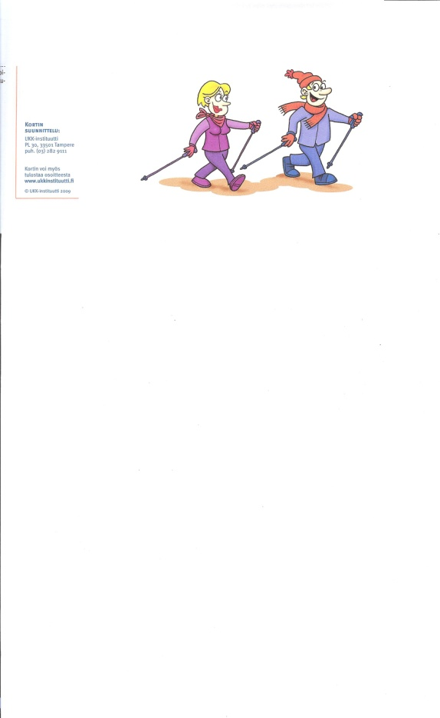

Opintomateriaali on osa terveys- ja hyvinvointiprojektin aineistoa. Se on tarkoitettu opintopiireihin, teemapäiville tai keskusteluun aiheesta yhdistyksissä ja jaostoissa sekä innostamaan elämätapojen remonttiin.

Kaikki iät ovat oikeita – koskaan ei ole liian myöhäistä tehdä muutoksia.

Avainsana on, terve sielu, terveessä ruumiissa.

Ei liian paljon mitään, mikä vahingoittaa, eikä liian vähän sellaista, mikä on elintärkeää.

Tasapainoa tarvitaan liikunnan ja levon välillä, samoin ravintorikkaan ruoan ja herkkujen välillä, kuten ravinnon ja liikunnan välillä ja stressin, unen ja palautumisen välillä.

Toimittaja Ingrid Roos, (Vårdguiden 2011-11-25.)

*Nyt on aika aloittaa yhteiset opinnot ja uudet toiminnat, apuna monipuolinen opintomateriaali.*

*Tilatkaa materiaali ja ottakaa yhteys opintoliittoon, niin siitä se alkaa.*

Kaikkein arvokkaampia muutoksia ovat ne, jotka kestävät kauan ja antavat halun saada lisää.



**Ruotsinsuomalaiset Eläkeläiset**

**Aktiivi ikääntyminen – Elämäntavat remonttiin,** Kaisa Lamun laatima opintomateriaali.

Hinta yhteensä 50 kr/kpl ja toimituskulut

Tilaan/mme. Kpl Summa yhteensä kr

Tilaaja

Laskutus

Seura/piiri

Osoite

Postinumero Paikka

Tilaukset: RSE/RSKL, Bellmansgatan 15 nb, 118 47 Stockholm

Puh. 08–615 83 40, faksi 08–615 83 65 tai [info@rskl.se](mailto:info@rskl.se)